Муниципальное дошкольное образовательное учреждение
детский сад присмотра и оздоровления № 241
Дзержинского района
г. Волгограда

Направление: социально - эмоциональное

«Заколдованный мир сказочной страны».

Автор: Хрищатая Наталья
Анатольевна
Должность: воспитатель сшей категории

Волгоград, 2014 год
Тема «Заколдованный мир сказочной страны».

Вид: эмоционально – развивающее.
По содержанию: комплексное.
Тип: обобщение и систематизация знаний.
Тема: «Заколдованный мир сказочной страны».
Возраст детей: старший дошкольный возраст.
Способ организации детей: с подгруппой детей.

Предварительная работа: беседа на тему «Добро не умрет, а зло пропадет»; игры на развитие воображения («Заколдованные предметы», «Дорисуй предмет», «Пройди по мостику»); игры, воспитывающие доброжелательное, уважительное, заботливое отношений друг к другу («Добрый речек», «Помоги», «Поводырь», «Цветик – семицветик»).
Наглядный дидактический материал:
- демонстрационный дидактический материал:
«Волшебный цветок», сердечко, сказочные ворота, диск с музыкой («В гостях у сказки», «Звуки леса», «Сказочная страна Мульти-Пультия»), игрушка – клоун.
- раздаточный дидактический материал:
карточки с изображением геометрических фигур, восковые мелки, цветные карандаши, фломастеры, квадраты для оригами разной величины, мячики, мешок с костюмами, образ сказочных героев без лиц.
Словарь новых слов: трудолюбивый, правдивый.
Цель: создать условия для формирования коммуникативных качеств.
Задачи:
- Установить эмоциональный контакт между детьми;
- Развивать способность к индивидуальному самовыражению;
- Способствовать снижению уровня тревожности, повышению уверенности в себе;
- Упражнять в подборе прилагательных с противоположным значением;
- Создать условия для развития творческих способностей, воображения; пространственной ориентировки;
- Воспитывать доброжелательное отношение друг к другу.
Ход занятия
1. Воспитатель: Ребята, посмотрите, какой сегодня чудесный день. Я очень рада встречи с вами и мне бы хотелось, чтобы вы сказали друг другу добрые слова, передавая сердечко, это значит, что все ваши пожелания искренние, от души. Передавайте его по кругу с добрыми пожеланиями, например:
«Саша, я желаю тебе здоровья», «Алина, я так рада тебя видеть»
(смотреть друг другу в глаза)
Воспитатель: Вот мы и поприветствовали друг друга. А сейчас я предлагаю вам отправиться в путешествие по сказочной стране. И мне бы хотелось, чтобы вы туда отправились с хорошим настроением. А хорошее настроение начинается с чего?
Дети: С улыбки!
Упражнение «Подари улыбку» Ребенок «передает соседу улыбку», условие – смотреть доброжелательно в лицо другому ребенку.
Воспитатель: Я вижу у вас хорошее настроение! Можно отправляться в путь! А как же нам пройти через сказочные ворота?
Появляется волшебный цветок.
2. Основная часть (выполняют задания)
-Ребята я предлагаю вам с помощью волшебного цветка попасть в сказочную страну. Дети обхватывают ладошками сказочный цветок, закрывают глаза и приседают.
Воспитатель: Раз, два, три! Ворота в сказку отвори.
( звучит мелодия «В гостях у сказки») Приложение №4(1)
- Открывайте глазки и пройдите через ворота с колокольчиком.
- Добро пожаловать в сказочную страну Мульти-Пультия! Ребята, пока вас не было в сказочной стране, злой - волшебник заколдовал некоторые предметы, обидел жителей сказочной страны. Вы их, ребята, встретите, путешествуя, так, например, от домика на опушке остался один маленький треугольник. Расколдуйте предметы, помогите жителям. Верю, что вы справитесь с колдовскими чарами. А чтобы вам легче было путешествовать, я наполню вас сказочкой силой. Силы нам подарит волшебный цветок.
Воспитатель: Вы наполнены силой и готовы путешествовать. Ребята, если мы расколдуем картинки и предметы, то в сказочной стране снова засияет солнышко, запоют птицы, появятся домики и люди.
-Путь нам укажут стрелочки.
(Идем по стрелке и находим карточки с разными фигурами) Приложение №1
-Какие предметы остались от колдовских чар?
Дети: Круг, треугольник.
-Дети дорисуйте фигуры, так, чтобы получились какие-то предметы.
- Все эти предметы теперь есть в сказочной стране.
-Можно отправляться дальше в путь!
-Куда укажет следующая стрелочка? Представьте, что перед вами море! Как же нам перейти море к следующей заколдованной фигуре?
Дети: Можно превратиться в волну.
Игра «Волны»
-Встаньте в круг, возьмитесь за руки, изобразите волны. ( Я приседаю, за мной следующий, пока не присядут все. Встаю, потом следующий и т.д.)
-Видите как красиво бегут волны, и маленький ручеек покажет нам следующий предмет, который надо расколдовать. Какой это предмет?
Дети: Квадрат.
Дети присаживаются за столы и оживляют предложенные фигуры. Детям предлагаются квадраты разных размеров, делают животных способом оригами (собачка, кошечка) Приложение №2
-Посмотрите, сколько животных появилось в сказочной стране. И большие и маленькие.
-А теперь снова в путь, стрелка указывает нам дорогу через горы. Представьте себе, что дорожка здесь узкая-узкая. Мы сможем пройти по ней, только взявшись друг за друга.
Упражнение «Гусеница» (успех продвижения зависит от умения каждого координировать свои усилия с действиями остальных участников.
-Ребята сейчас мы будем одной большой гусеницей. (Шарики между участниками)
-Что вы чувствовали? Кому было сложнее – первому или другим? Что случится если разжать руки? А если сильно прижаться к впереди стоящему?
- Ребята посмотрите, кто это спрятался? И почему? (появляется клоун Вася)
-Что случилось? Почему ты спрятался? Злой волшебник называл его плохими словами, теперь все жители страны думают, что он такой. Поможем Васе?
Клоун говорит, каким нельзя быть. А вы наоборот, каким быть хорошо. И пусть все жители этой страны услышат, какой Вася на самом деле.
«Игра наоборот»
Злой - добрый
Лживый - правдивый
Неряшливый - аккуратный
Ленивый – трудолюбивый
Трусливый - смелый, храбрый
Вредный - полезный
Грустный - веселый
Грязный - чистый
Больной - здоровый
Жадный - щедрый
-Молодцы, ребята, много хороших слов назвали!
-Куда же указывает следующая стрелочка.
Дети: на полянку.
-Мы хорошо с вами потрудились, пора передохнуть. Клоун Вася дарит вам «Волшебный сон».
Расслабляющая пауза «Волшебный сон»

Выполнение упражнения сопровождается музыкой Приложение №4 (2)
Реснички опускаются...
Глазки закрываются...
Мы спокойно отдыхаем...
Мы спокойно отдыхаем...
Сном волшебным засыпаем...
Дышится легко... ровно... глубоко...
(Длинная музыкальная пауза. Дети выходят из "Волшебного сна")
Мы спокойно отдыхали,
Сном волшебным засыпали...
Хорошо нам отдыхать!
Но пора уже вставать!
Крепче кулачки сжимаем.
Их повыше поднимаем
Потянуться! улыбнуться!
Всем открыть глаза и встать!
Откройте глаза, и вы увидите, что мир вокруг вас так же добр и красив, как этот волшебный сон. Вы чувствуете себя свободно и прекрасно. Пронесите это ощущение через весь оставшийся день»
-Как вы себя чувствуете? Что слышали? Какие сны вы видели?
- А нам пора дальше в путь.
-А вот и жители сказочной страны. Но что-то в них необычно. Что? Злой волшебник забрал у них эмоции и настроение. Подарите им свое настроение. (На столе образ героев без лиц, дети рисуют настроение) Приложение №3
-Давайте посмотрим, что же было заколдовано в сказочной стране.
(Дети собирают свои работы и оформляют ими стенд)
-Ребята, большое вам спасибо, что вы помогли «расколдовать» сказочную страну. В вашу честь устраивается карнавал! Но в чем же нам пойти на карнавал? Фея об этом побеспокоилась, она оставила нам «Волшебный мешочек».
Дети надевают маски, танцуют под песню «Сказочная страна Мульти-Пультия.» Приложение №4 (3)
3. Заключительная часть
-А нам пора возвращаться домой. В этом нам поможет наш волшебный цветок. Возьмемся за цветок. Присядьте, закройте глаза. Мы покидаем сказочную страну. Раз, два, три! Ворота к дому отвори! Тихонько открывайте глаза! Встаньте! Вот мы и дома!
Какие чувства вы испытываете?
Вы стали дружнее! Вспомните, как вы заботились друг о друге, когда шли через мостик!
Дети становятся в круг
Дружат в нашей группе
Девочки и мальчики.
Пусть соединяются
Их маленькие пальчики.
Дети дотрагиваются пальчиками друг до друга
-Поднимем руки вверх! Дети должны почувствовать свою принадлежность к группе, ощутить чувство единения с ней.
-Давайте скажем: «Всем, всем, до свидания!»

Последующая работа:
Продуктивная деятельность: «Голубая кошка». Игровая деятельность: игры, направленные на развитие коммуникабельности; игры, направленные на формирование доброжелательного отношения детей друг к другу: «Волшебный стул», «Я и другие», «Клубочек», «Дружба начинается с улыбки»; ролевые игры: «Разговор по телефону».

Список методической литературы:
- Азбука общения: Развитие личности ребенка, навыков общения с взрослыми и сверстниками. Шипицына Л.М., Защиринская О.В. – «ДЕТСТВО-ПРЕСС», 2004. – 384с.
- Развитие творческих способностей детей 5-7 лет. Королёва С.Г. – Волгоград: Учитель, 2010. – 114с.
- Художественно – творческая деятельность. Оригами с детьми 5-7 лет. Рябкова И.А., Дюрлюкова О.А. – Издательство: Учитель, 2011. – 94 с.
- Эмоциональное развитие дошкольников. Методические рекомендации. Юрчук Е.Н. – М.: ТЦ Сфера, 2008. – 128 с. (Библиотека журнала «Воспитатель ДОУ»)

«Добрые пожелания»
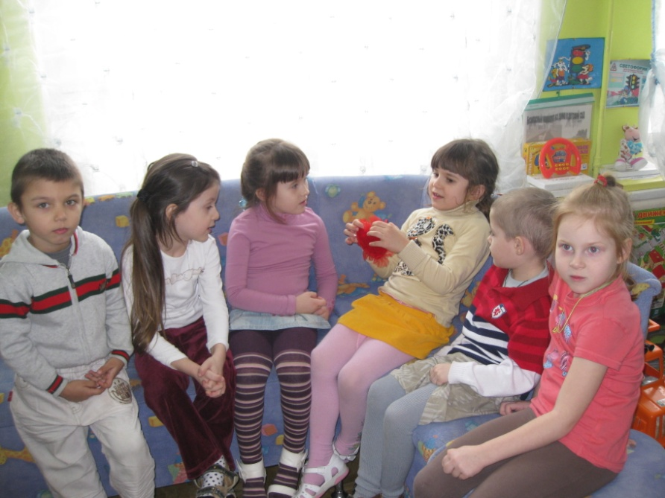
«Прогулка в лес»
